E-pupillen

Leeftijdskenmerken

- De kinderen hebben een grote speldrang. Ze doen dingen vanwege het plezier van-het-doen. De kinderen moeten de kans krijgen allerlei vaardigheden en oplossingen in spelsituaties spelend te oefenen. Zo’n aanpak resulteert in een steeds groter wordende vaardigheid.
Laat ze veel voetballen!
- Ze hebben een drang tot nabootsen. Iedere nieuwe beweging komt gedeeltelijk tot stand op grond van nabootsing. Voorbeelden zijn daarom van groot belang. Geef als trainer, indien mogelijk, goede voorbeelden.
Goed voorbeeld doet goed volgen!
- Ze hebben een groot uithoudingsvermogen. Dit betekent dat de kinderen veel kunnen voetballen. Ze moeten zo veel mogelijk beurten krijgen. Leren is herhalen. Daarnaast hebben ze en aanzienlijke hoeveelheid inspanning nodig om zich helemaal uit te kunnen leven. Tijdig rustmomenten plannen is echter wel noodzakelijk.
Doen, doen, doen!
- De kinderen kunnen al benoemen wat ze wel en wat ze niet leuk vinden. Dit kan een trainer informatie verschaffen over de voetbalbeleving van de kinderen. Belangrijk is hen te vragen waarom ze iets leuk of minder leuk vinden.
Een luisterend oor is van groot belang!
- Ze zijn doelgericht. Dit betekent dat in voetbalvormen het scoren een belangrijke invloed uitoefent op het voetbalgedrag van de kinderen. Het is belangrijk aan te geven hoe kan worden gescoord en hoe punten worden gehaald.
Het gaat om scoren en het voorkomen van scoren!
- Er is meer bereidheid tot samenwerken, met oog op het bereiken van een doel, dan op jongere leeftijd. Het mogelijk gunstige resultaat van een tikkie-breed, naar een speler die er beter voor staat, wordt langzamerhand onderkend.
Het inzicht in voetballen ontwikkelt zich! Ontwikkelen van technische vaardigheid blijft prioriteit!
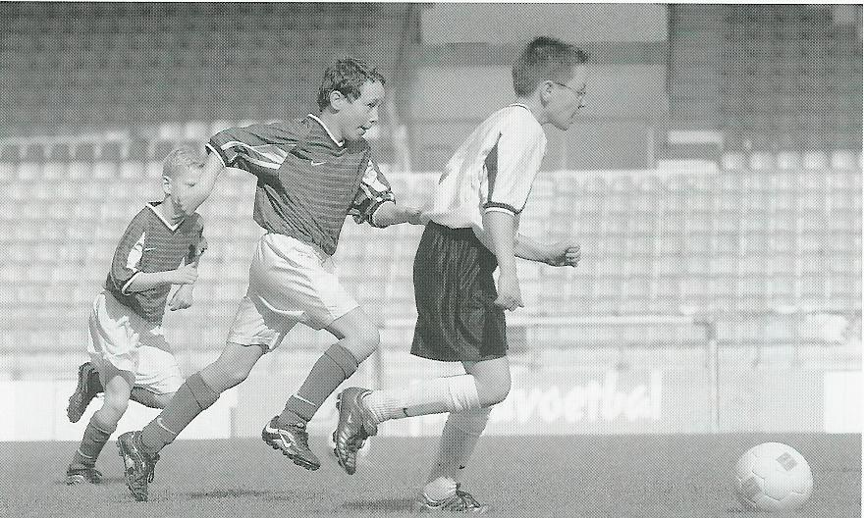

Analyse van het voetballen van E-pupillen
Het voetballen van E-pupillen (9/10 jaar) kenmerkt zich door:
- de technische vaardigheid wordt steeds groter;
- ze zijn in staat de bal over grotere afstanden te verplaatsen;
- ze krijgen steeds meer oog voor hun medespelers;
- het aantal mogelijkheden dat men ziet om tot een aanval/kans/doelpunt te komen wordt steeds groter;
- ze krijgen een steeds beter idee van de rol die ze (willen) vervullen binnen het team;
- datgene wat ze doen gebeurt veel bewuster;
- de beschikbare ruimte wordt beter benut.

Doelstellingen voor E-pupillen - datgene wat geleerd moet worden

- Verder ontwikkelen van de techniek door middel van het spelen van basisvormen (1).

Passen binnenkant voet
  - Aannemen
  - Dribbelen/drijven/passeren
  - Wreeftrap
  - Bal afschermen
  - Koppen
  - Sliding
  - Bloktackle

- Het ontwikkelen van het inzicht in en het herkennen van de spelbedoelingen (2).
- Het ontwikkelen van het inzicht in de algemene uitgangspunten (3) binnen de basisvormen.
- Leren spelen binnen een organisatievorm (4).

( ) toelichting op de volgende bladzijde.

Indicatie coachingsaccenten:
0% 20% 40% 60% 80% 100%
Techniek

Inzicht

Toelichting doelstelling:
Aan de twee laatstgenoemde doelstellingen dient aandacht te worden besteed omdat deze voorwaarde zijn om de techniek verder te ontwikkelen. Bij spelers/speelsters op deze leeftijd betekent dit dat op hoofdlijnen aangegeven moet worden wat de spelbedoelingen zijn als men (zelf of een medespeler) balbezit heeft of als de tegenpartij balbezit heeft. Datzelfde geldt voor de algemene uitgangspunten en de organisatievorm bij balbezit en bij balbezit van de tegenpartij. Hoofddoel blijft echter het verder ontwikkelen van de individuele techniek.

Toelichting termen:

(1) - Basisvormen
Dit zijn voetbalvormen die ontleend zijn aan echte wedstrijdsituaties. Situaties waarin die elementen die voetballen voetballen maken in meer of mindere mate voorkomen. Omdat het in deze fase gaat om kinderen die nog niet zo lang voetballen is het zaak het voetballen zodanig te vereenvoudigen dat trainingsvormen aan de volgende eisen voldoet:
- Het voetballen in die vorm moet lopen! Ze moeten de vorm en de bijbehorende organisatie begrijpen!
- Het voetballen in die vorm moet lukken! Ze moeten het kunnen uitvoeren! Het mag niet te gemakkelijk of te moeilijk zijn!
- Het moet leren! Ze moeten er beter van kunnen worden!
- Het moet leven! Het moet voetballen zijn want daar komen ze voor!

Anders gesteld zou je ook kunnen stellen dat voetbaltraining/voetbalvormen aan de volgende eisen moet voldoen:
  - Voetbalvormen (met bal, medespeler(s), tegenstander(s), afgebakend veld,
spelregels en mogelijkheid om te scoren).
  - Vereenvoudigde op de leeftijd en vaardigheid van de groep aangepaste
vormen.
  - Veel herhalingen van de aan te leren vaardigheid.
  - Juiste coaching (aangepast op de leeftijd en vaardigheid van de groep).

(2) - Spelbedoelingen
Elk spel heeft een doel. Bij voetbal is het de bedoeling (via samenspel) de bal in het
doel van de tegenpartij te schieten, terwijl de tegenpartij dit probeert te voorkomen. Dit
basisidee dient altijd in een voetbalvorm te herkennen te zijn. Het ene team/de ene speler probeert te scoren en het andere team/de andere speler probeert dit te voorkomen. Het scoren kan daarbij op zeer verschillende manieren.
Om het voetballen leerbaar te maken voor kinderen (te vereenvoudigen) kunnen de
spelbedoelingen (scoren en voorkomen van scoren) nog beter/duidelijker omschreven
worden:
- Balbezit eigen team:
  - Opbouwen
  - Aanvallen
  - Scoren
- Balbezit tegenpartij:
  - Storen
  - Vastzetten/Afjagen/Bal afpakken
  - Doelpunten voorkomen
(3) - Algemene uitgangspunten
Op het moment dat het eigen team balbezit heeft of de tegenpartij balbezit heeft worden er spelbedoelingen nagestreefd (Zie (2) – Spelbedoelingen). Om die spelbedoelingen te kunnen realiseren kan voor E-pupillen een aantal algemene (voor iedereen geldende) uitgangspunten geformuleerd worden:
- Bij balbezit eigen team (“wij hebben de bal”):
  - Speelruimte voor eigen team zo groot mogelijk maken:
    - In breedte van het veld.
    - In diepte (lengte van het veld).
      - “ver uit elkaar gaan”
      - “spitsen zo ver mogelijk naar voren”
      - “jongens die aan de zijkant spelen zo ver mogeljk naar de zijlijn”
      - “verdeel je goed over het veld”
  - Onnodig balverlies moet voorkomen worden.
      - “dicht bij je eigen doel mag je de bal niet kwijtraken”
  - Veldbezetting (posities spelers t.o.v. elkaar) zo optimaal mogelijk houden.
      - “speel ver uit elkaar”
      - “loop elkaar niet in de weg”
      - “niet dicht bij elkaar staan”
- Bij balbezit van de tegenpartij (“zij hebben de bal”):
  - Speelruimte voor tegenpartij zo klein mogelijk maken.
      - “dicht bij elkaar spelen”
      - “elkaar helpen”
  - Druk op de balbezittende tegenstander houden.
      - “de speler die de bal heeft moet aangevallen worden”
      - “de speler met de bal moet ver van het doel gehouden worden”
  - Kennis maken met verschillende vormen van dekken.
      - “tussen doel en tegenstander staan”
      - “de weg naar het doel afsluiten”
      - “in de buurt van de bal mag niemand vrij staan”
      - “probeer elkaar te helpen”
      - “allemaal iets naar de tegenstander met bal komen”
  - Zo lang mogelijk nuttig blijven.
      - “blijf helpen tot wij de bal hebben”
(4) - Organisatievorm
Hiermee wordt bedoeld op welke wijze spelers/speelsters in een bepaalde voetbalvorm
georganiseerd zijn. Met andere woorden: Hoe zijn de spelers/speelsters over het veld
verdeeld? Woorden met min of meer dezelfde betekenis zijn: teamorganisatie, veldbezetting, basisformatie.

